Introdução a Python

Sumário

O que é Python 1

Atualização – instalando e configurando Python 1

O terminal do Windows 2

Instalando Python no Windows 2

O que são IDEs 2

Instalando e configurando o VS Code 2

Extensões e atalhos do VS Code 2

Jupyter Notebook e Jupyter Lab 3

# [O que é Python](https://hub.asimov.academy/curso/atividade/o-que-e-python/)

Linguagem de programação: estrutura ou linguagem que usa conceitos de algoritmo que usamos para nos comunicar com a máquina

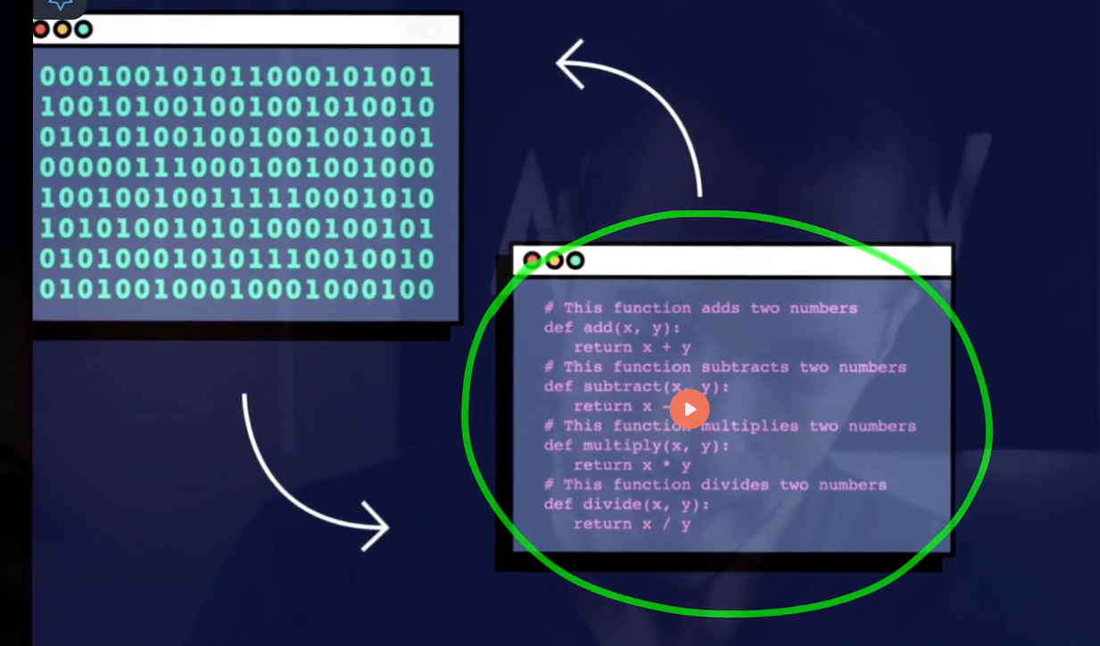

Vamos aprender a sintaxe do python

Python usa um interpretador

Outras linguagens usam compilador



Cada linguagem tem um conjunto de ferramentas mais especificas par aum tipo de tarefas

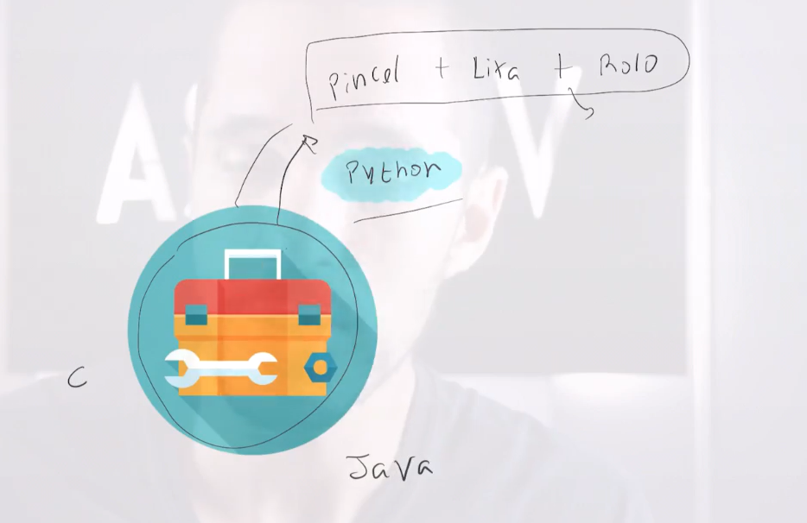

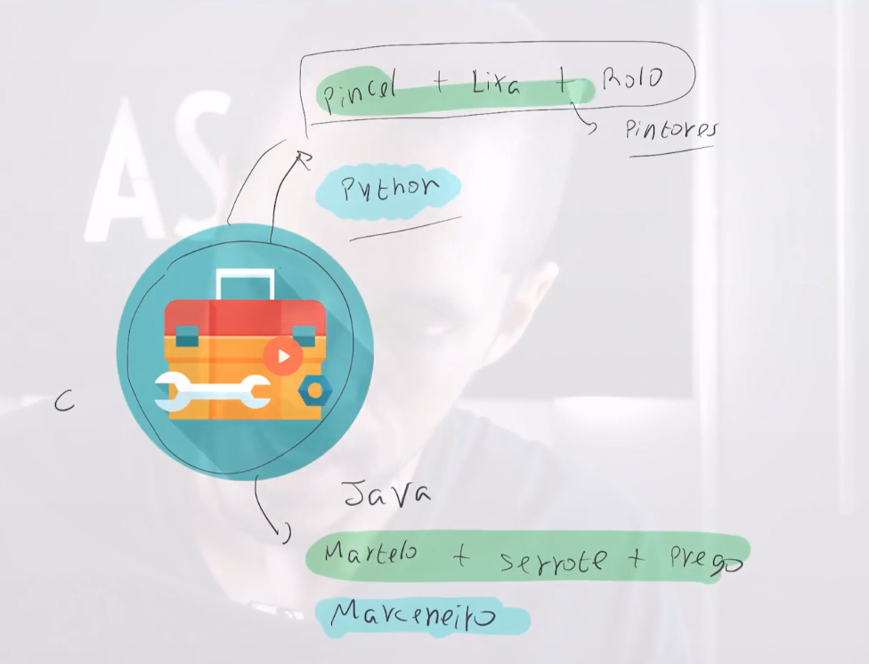

Aplicativos web



Ciência d edados

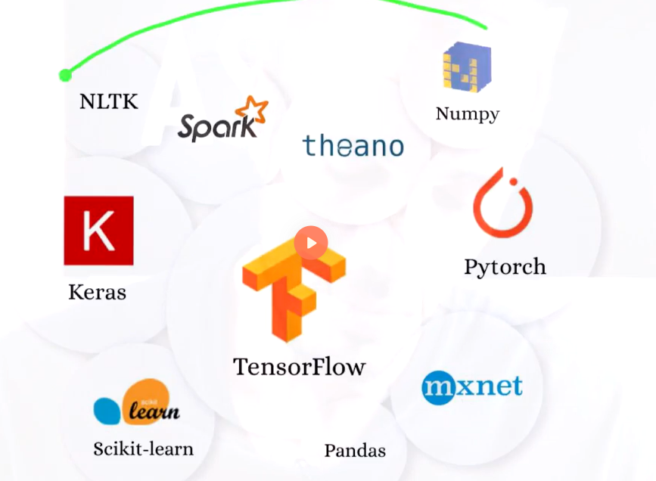

# [Atualização – instalando e configurando Python](https://hub.asimov.academy/curso/atividade/atualizacao-instalando-e-configurando-python/)

# [O terminal do Windows](https://hub.asimov.academy/curso/atividade/o-terminal-do-windows/)

# 

Colocar no path para que exista no terminal

# [Instalando Python no Windows](https://hub.asimov.academy/curso/atividade/instalando-python-no-windows/)

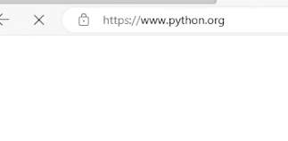

Executável

Colocar no path

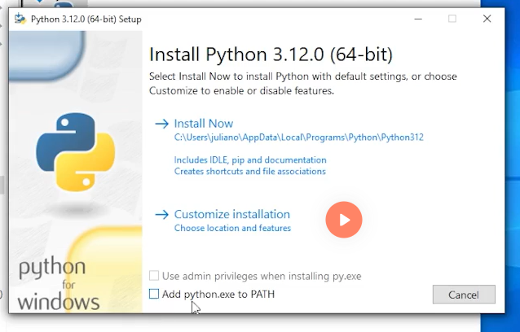

Executando python no terminal

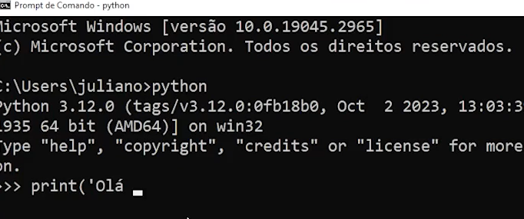

Where python

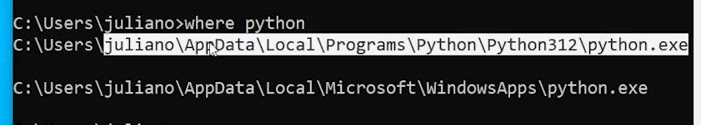

Instalar dependências -> PIP



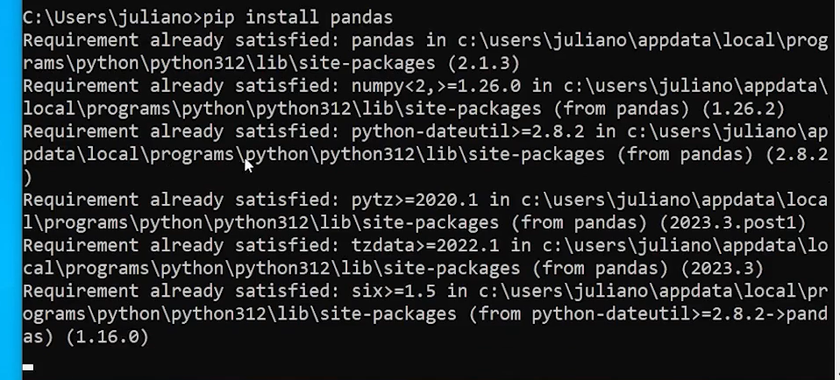

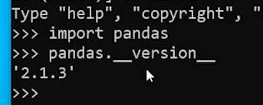

Pip vinculado ao python passado no terminal

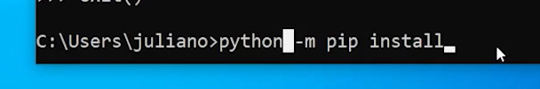

Criando um script py

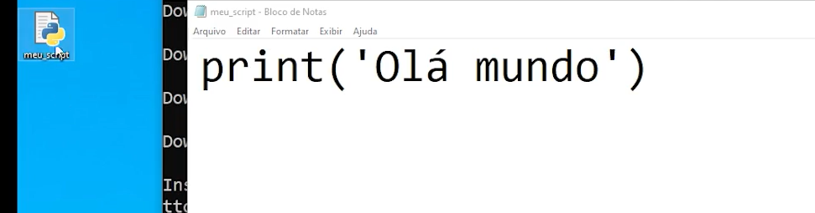

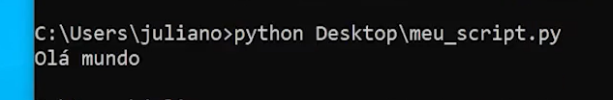

Mudar a pasta -> cd

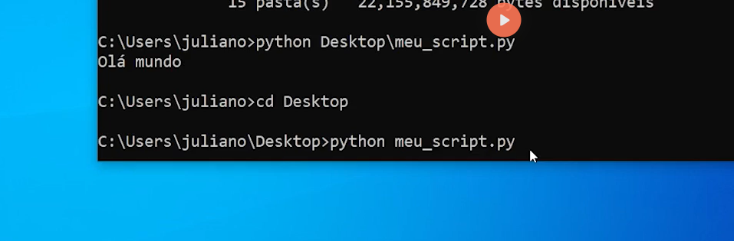

# [O que são IDEs](https://hub.asimov.academy/curso/atividade/o-que-sao-ides/)

IDE – integrated developement enviroment

Pycharm

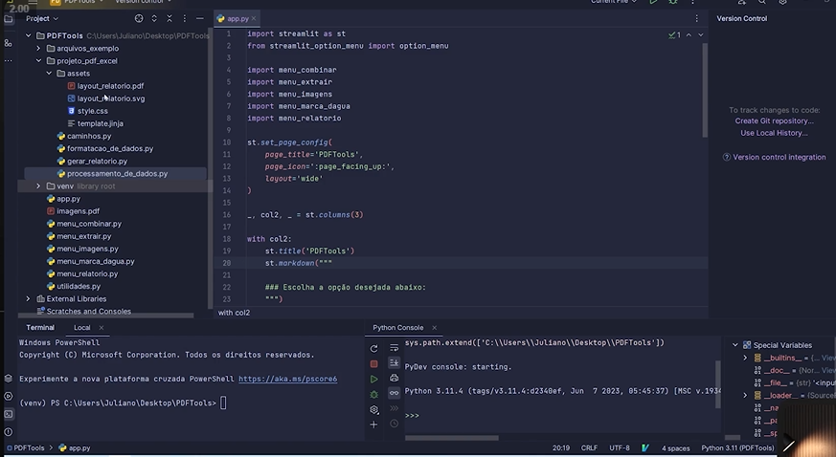

# [Instalando e configurando o VS Code](https://hub.asimov.academy/curso/atividade/instalando-e-configurando-o-vs-code/)

VS CODE

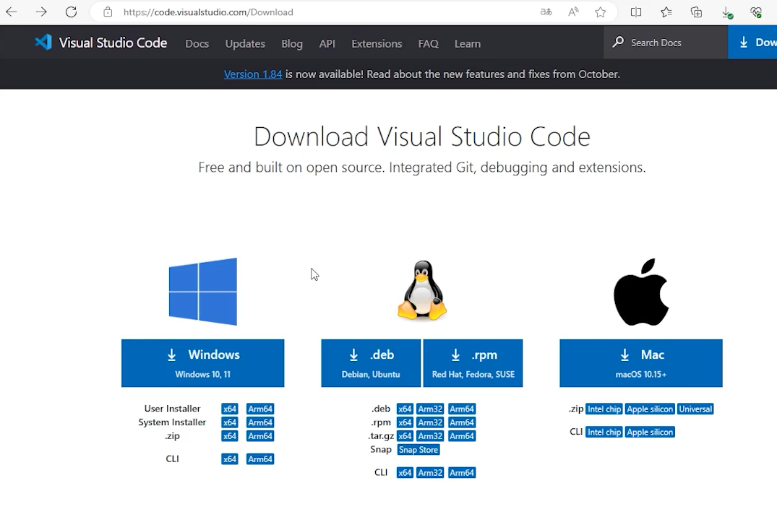

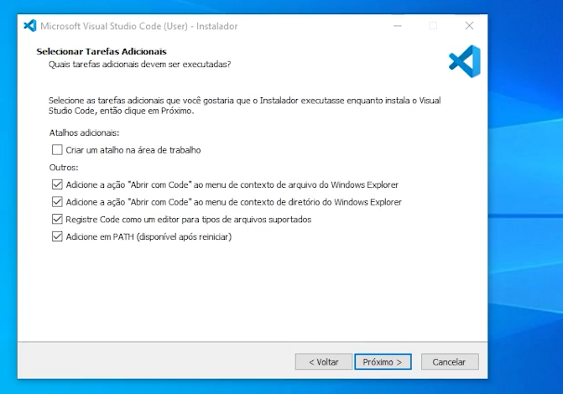

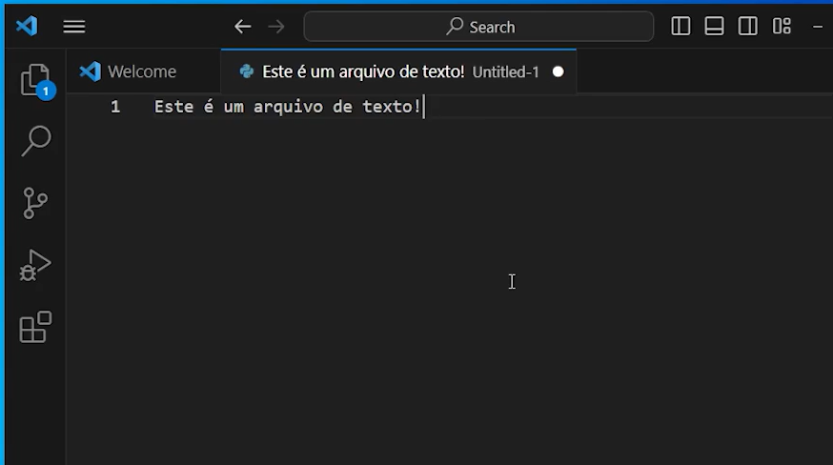

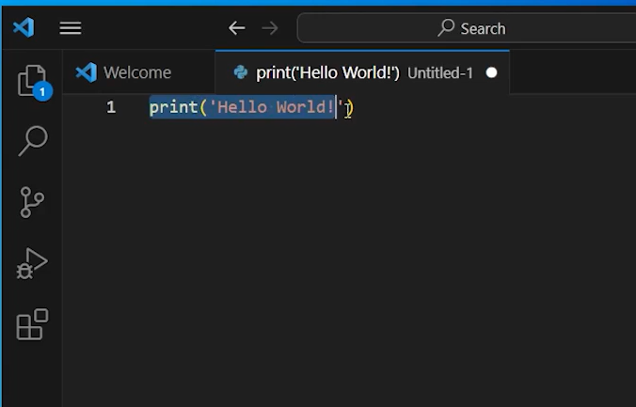

Para executar python no vscode temos que instalar as extensões

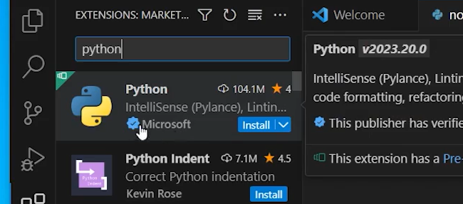

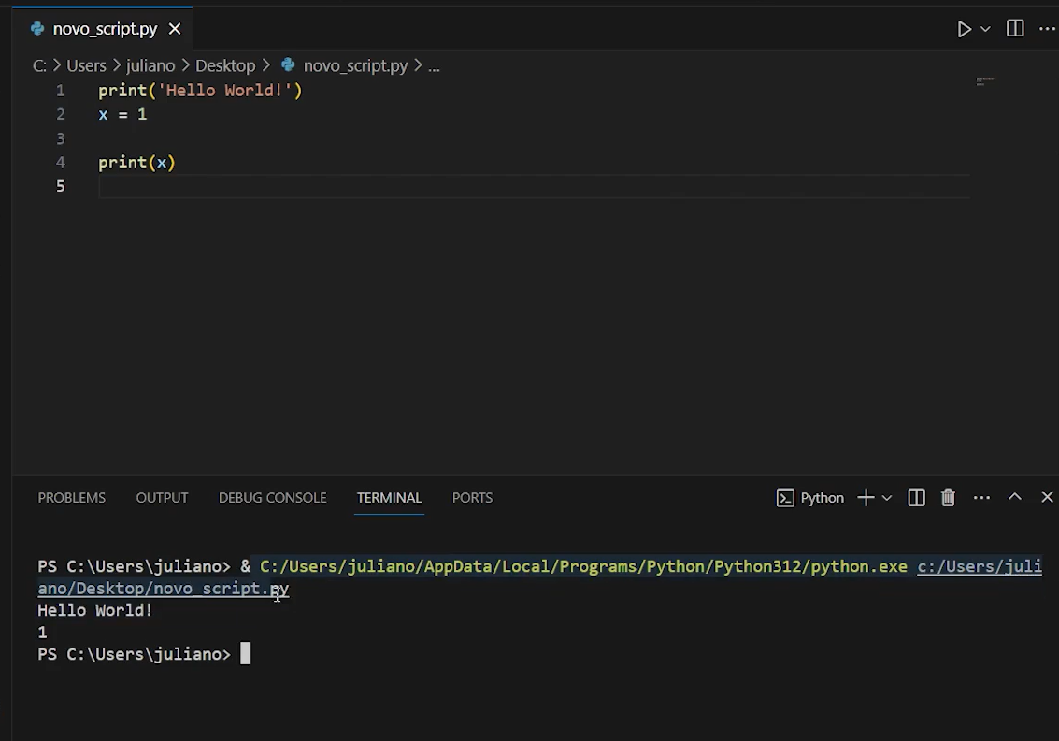

Versões de python instaladas

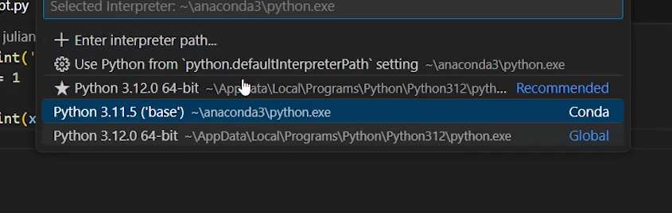

Debug com brakpoints

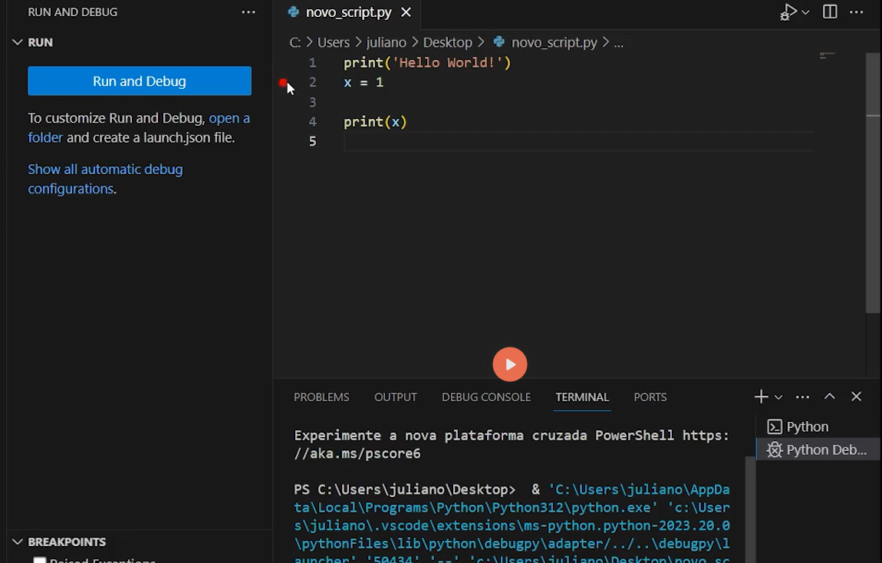

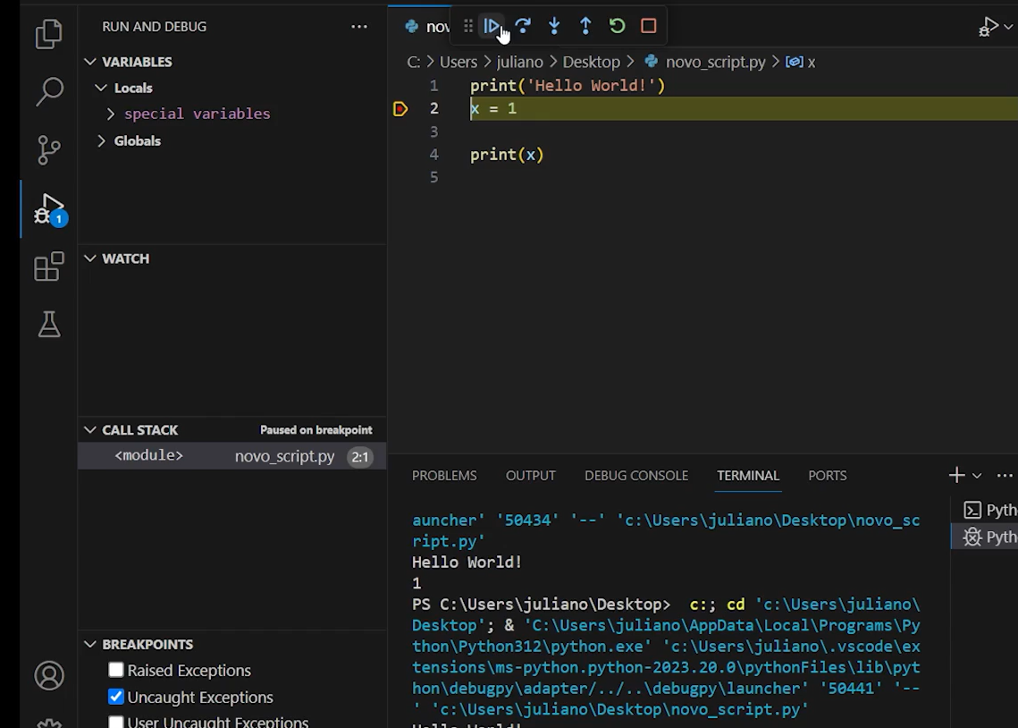

# [Extensões e atalhos do VS Code](https://hub.asimov.academy/curso/atividade/extensoes-e-atalhos-do-vs-code/)

**Como instalar e configurar o VS Code no Windows**

Se você deseja mergulhar no mundo da [programação com Python](https://hub.asimov.academy/blog/python-o-que-e/) e aproveitar ao máximo sua experiência de desenvolvimento, aprender a [instalar e configurar o **VS Code**](https://hub.asimov.academy/blog/deepseek-no-visual-studio-code/) é um passo crucial.

O **Visual Studio Code** é muito mais do que apenas um editor de código; é uma ferramenta de potência inigualável que tem conquistado programadores em todo o mundo.

**Mas o que é VS Code e para que serve?**

O Visual Studio Code é um editor de código-fonte que combina leveza com potência, proporcionando uma experiência de desenvolvimento incrivelmente eficiente. Desenvolvido pela [**Microsoft**](https://visualstudio.microsoft.com/pt-br/downloads/), tem suporte nativo para JavaScript, TypeScript e Node.js e oferece um ambiente ideal para desenvolvedores.

Além disso, o VS Code é conhecido por seu robusto ecossistema de extensões, as quais melhoram a organização, a aparência e a funcionalidade do código. Por isso, ele é adaptável para praticamente **qualquer**[**linguagem de programação**](https://hub.asimov.academy/blog/linguagem-de-programacao-o-que-e/), incluindo C++, C#, Java, Python, PHP, Go, .NET e muitas outras. Isso faz dele uma ferramenta valiosa tanto para quem está aprendendo a programar quanto para desenvolvedores experientes.

A partir de agora, vamos orientá-lo sobre como **instalar e configurar o VS Code para**[**Python no Windows**](https://hub.asimov.academy/tutorial/como-instalar-python-no-windows-um-passo-a-passo-completo/), além de revisar alguns conceitos introdutórios sobre esse software de edição de código. Mas, se preferir uma abordagem audiovisual, pode acompanhar o passo a passo neste vídeo:

<https://youtu.be/ol_S9G0nCNE>

**Como baixar e instalar o VS Code no Windows?**

Para baixar o VS Code, acesse o [site oficial](http://code.visualstudio.com/) da ferramenta e clique em **Download for Windows**.

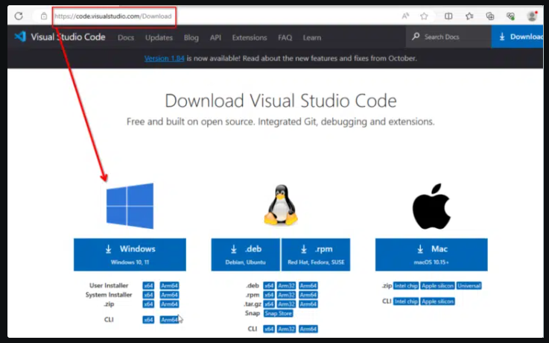

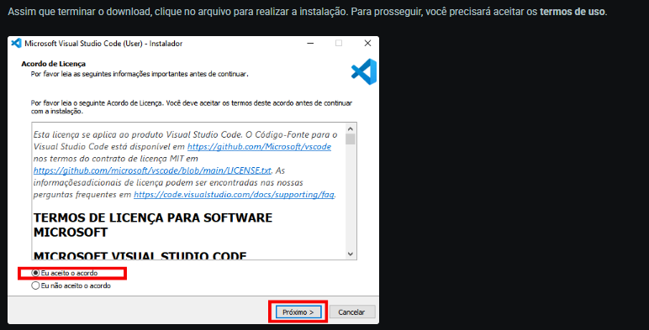

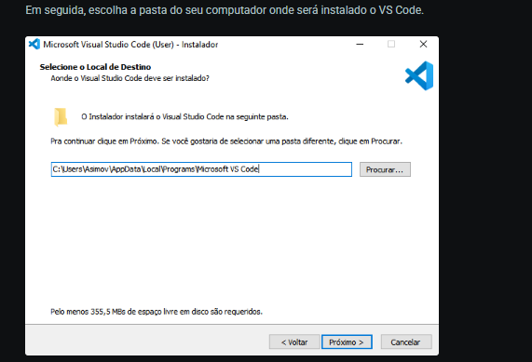

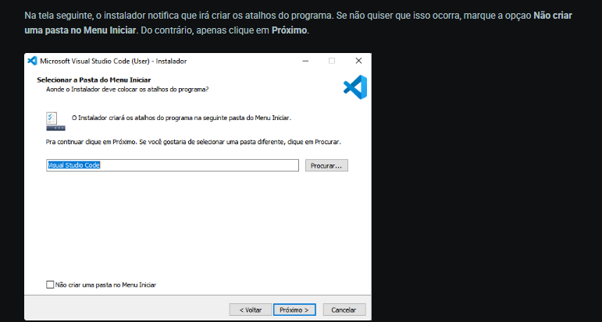

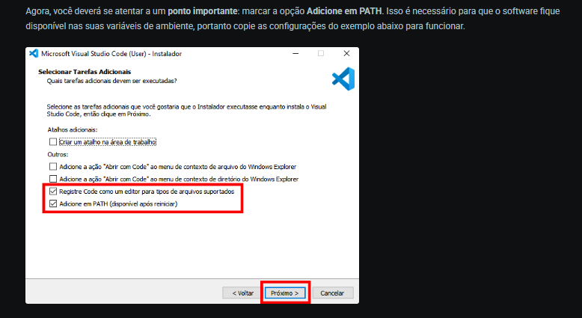

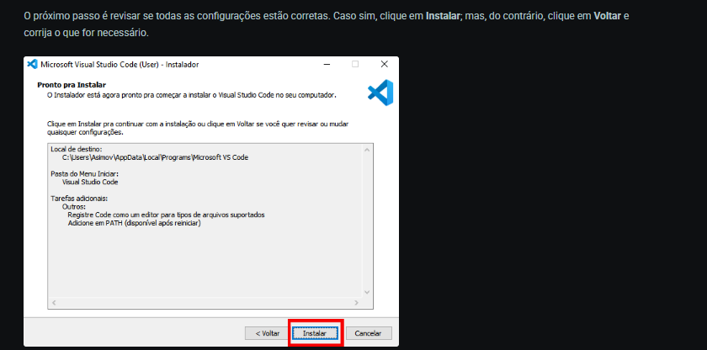

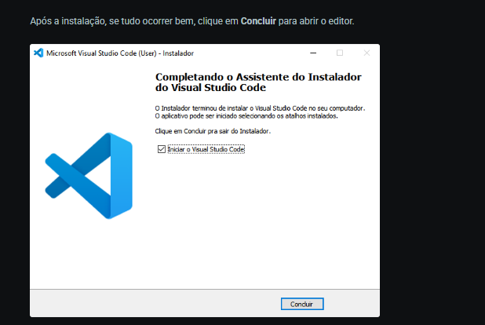

**Como configurar o VS Code?**

A partir de agora, será necessário realizar algumas configurações da ferramenta.

**1. Customização: ícones e temas**

Antes de tudo, é importante que você deixe o VS Code do seu jeito. Ao abri-lo pela primeira vez, você verá algumas **opções de customização**. À direita da sua tela, você pode escolher entre os temas *Dark Modern, Light Modern, Dark High Contrast* e *Light High Contrast*ou poderá clicar em **See More Themes…** para ver mais.

Outras tantas opções você pode conferir na página do [VS Code Themes](https://vscodethemes.com/).

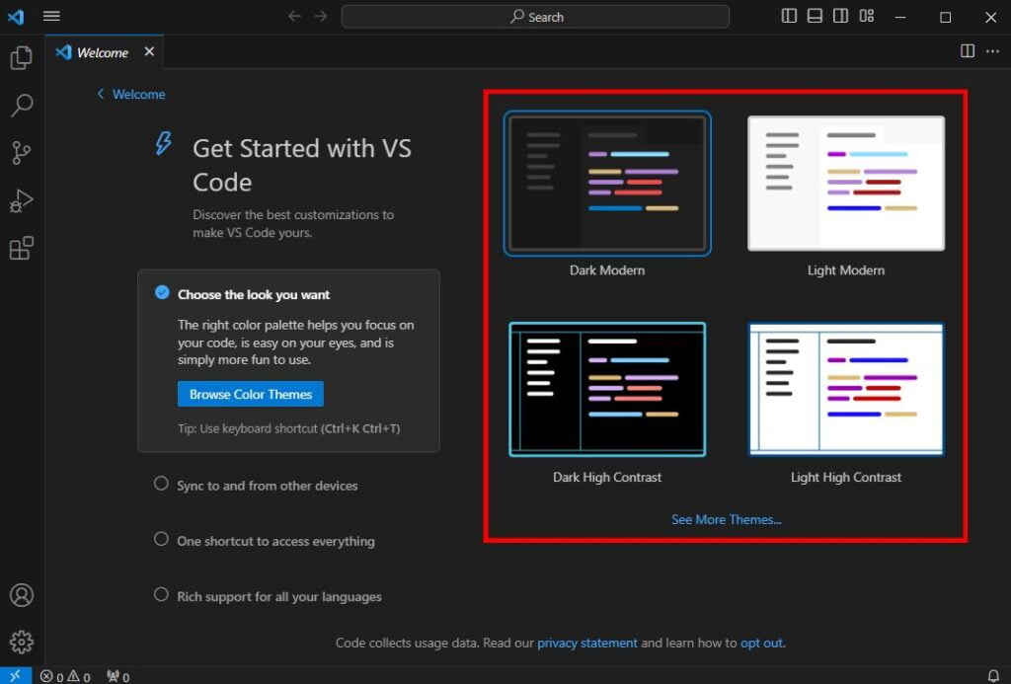

Existem temas para todos os gostos, cores e estilos, mas o preferido da equipe aqui na [Asimov Academy](https://asimov.academy/) é o **One Dark Pro**, que também pode ser encontrado no **VS Code Themes**. Para quem prefere uma opção mais clara, recomendamos o **Atom One Light**.

O passo a passo detalhado de como instalar temas no VS Code, nós já ensinamos no artigo [Temas do VSCode: conheça os mais usados](https://hub.asimov.academy/blog/temas-do-vscode-conheca-os-mais-usados/). No entanto, você precisa saber que temas e cores não interferem no código em si. Por outro lado, tornam o código mais intuitivo e fácil de ler para quem já está acostumado com as cores e padrões configurados.

**2. Explorer**

Na barra do lado esquerdo do seu editor está o **Explorer**. Mas, caso ele não esteja aberto, você pode ir em *View → Explorer*ou usar o atalho *Ctrl+Shift+E (*ou *Cmd+Shift+E*no macOS). Depois que você abrir o seu projeto ou *workspace*, o **Explorer** exibirá todos os arquivos e pastas desse projeto. Por ele, você consegue navegar pelo projeto, criar, excluir e renomear arquivos e pastas, além de conseguir movimentar qualquer item apenas clicando e arrastando.

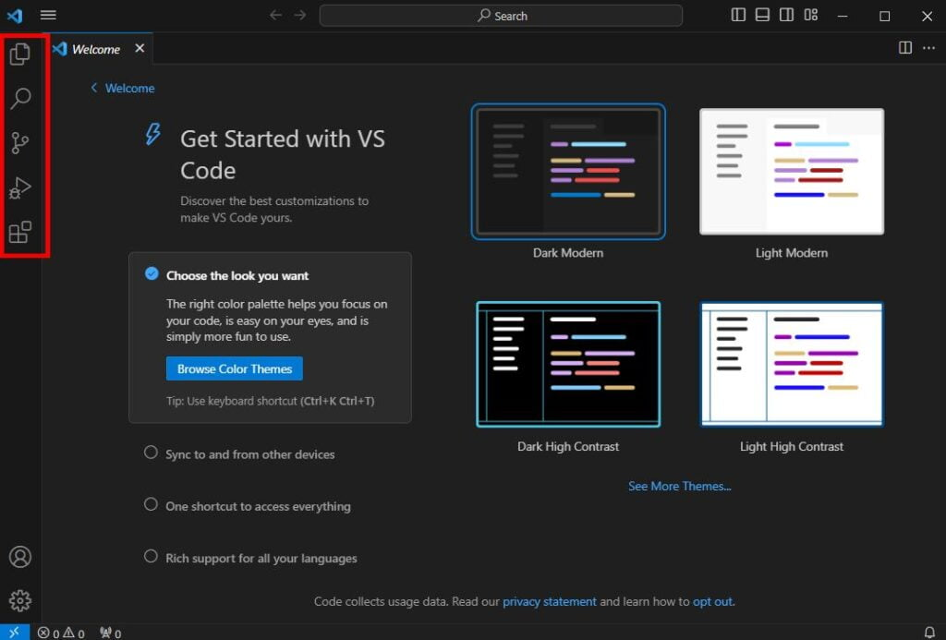

**3. Abas**

Na parte superior da janela, temos as opções de edição de arquivo. Em *File → New File*, podemos criar um novo arquivo no editor, e em *File → Open Folder* é possível abrir projetos (pastas) ou até mesmo criá-los.

Um pouco abaixo das opções básicas da janela, temos as abas. Nesse campo, é possível transitar entre diferentes arquivos e códigos do mesmo projeto, o que permite ao programador maior versatilidade e agilidade em seus trabalhos.

Não é essencial decorar esses campos e áreas do VS Code, pois com o tempo o uso do software se tornará intuitivo e prático.

**4. Extensões**

As extensões são como **aplicativos complementares instalados no VS Code** e nos fornecem funcionalidades extras.

Já existem muitas extensões disponíveis, porém muitas novas são adicionadas regularmente. Como não é possível abordar todas neste artigo, citaremos as que utilizamos nos [cursos](https://asimov.academy/cursos/) da **Asimov Academy**.

Curso Gratuito

**Seu primeiro projeto Python – curso grátis com certificado!**

Vá do zero ao primeiro projeto em apenas 2 horas com o curso Python para Iniciantes.

[**Comece agora**](https://asimov.academy/curso-gratuito-python/)

Dessa forma, com o Visual Studio Code aberto, pressione *Ctrl+Shift+X* ou localize o ícone de extensões no menu lateral direito da tela. A primeira opção a aparecer costuma ser Python; contudo, se isso não ocorrer, pesquise por **Python**na barra **Search Extensions in Marketplace** e clique em **Install**.

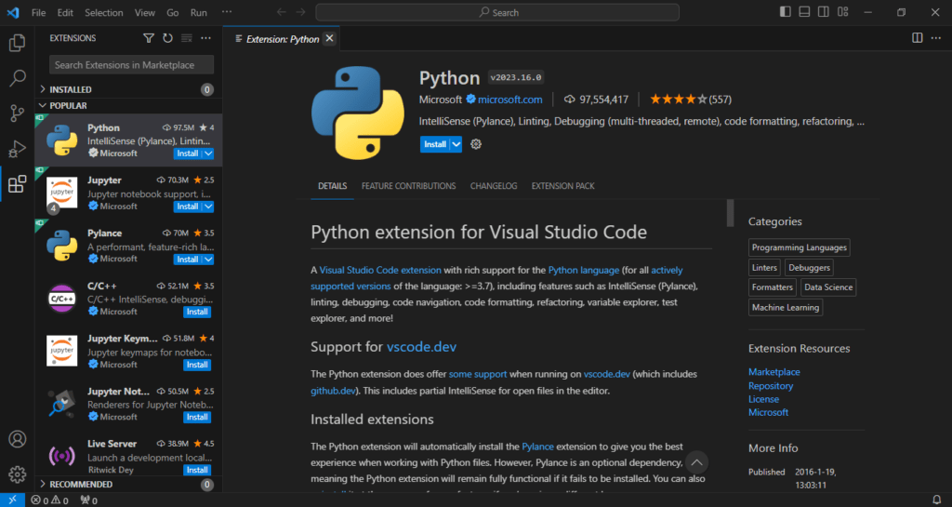

Da mesma forma, pesquise **Jupyter**e instale a primeira opção.

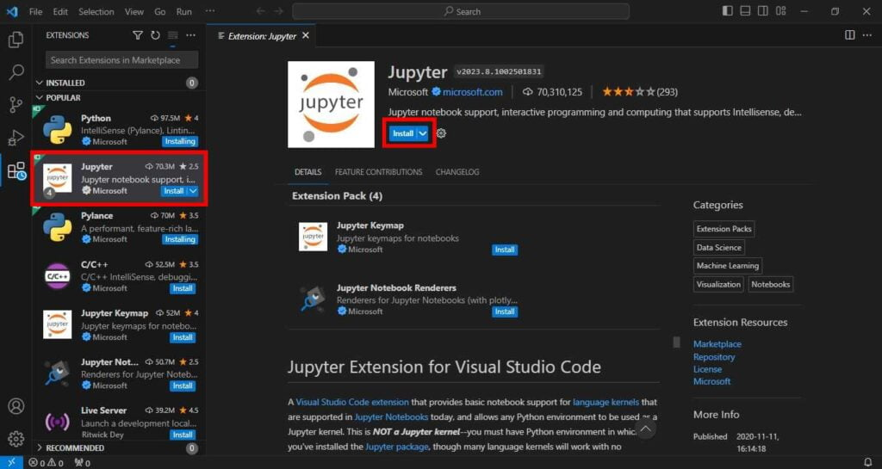

**5. Atalhos**

Um bom e experiente programador sabe como acessar as funcionalidades disponíveis em seu editor da maneira mais eficiente possível. Para isso, vamos configurar alguns atalhos que irão facilitar o nosso trabalho ao longo do tempo.

Pressione *Ctrl+Shift+P* (ou *Cmd+Shift+P* no MacOS) para abrir o campo de pesquisa.

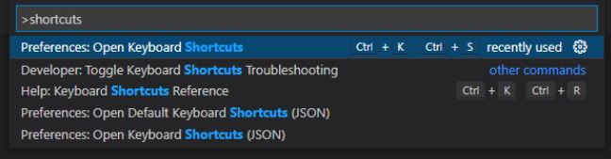

Nele, digite *Shortcuts*e selecione a opção *Preferences: Open Keyboard Shortcuts.*

Na aba que se abrirá, digite *Run Selection* e dê um clique duplo em *Jupyter: Run Selection/Line in Interactive Window*para alterar o atalho. Altere o atalho para*Ctrl+Enter,*aperte*Enter*novamente para confirmar*.*Se abaixo estiver escrito *“… existing commands have this keybinding”,*clique na mensagem e exclua todos os outros comandos que não aquele que acabamos de configurar. Para excluí-los, basta selecioná-los e apertar*Delete.*

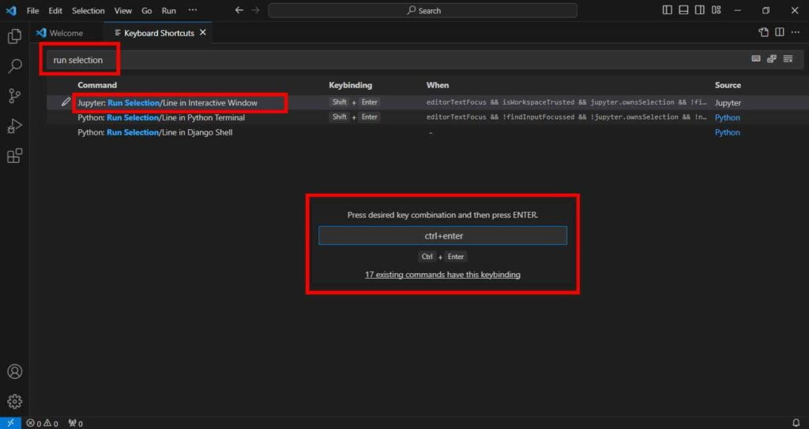

Repita o mesmo processo citado acima para os seguinte comandos:

* *Jupyter: Run Selection/Line in Interactive Window → Ctrl+Enter* (para rodar as células selecionadas pelo cursor)
* *Jupyter: Run All Cells → Shift+Ctrl+Enter* (para rodar todas as células)
* *Jupyter: Run Cells Above Current Cell → Shift+Ctrl+Up* (para rodar todas as células acima da célula selecionada)
* *View: Toggle Terminal → Alt+T* (para esconder o terminal)

Caso esteja tendo problemas ao executar as células do Python pelo Jupyter (erro característico do Windows), vá em *File → Preferences → Settings*e digite **Send Selection To Interactive Window**.

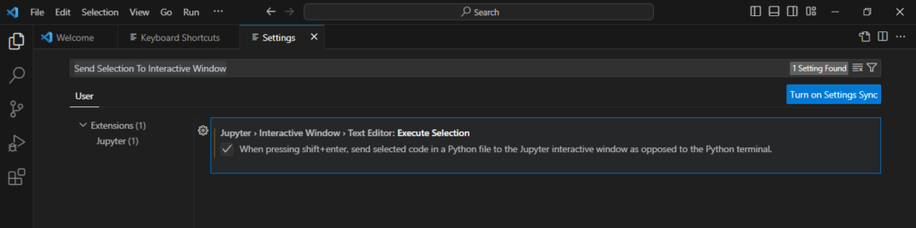

Após pesquisar pelo termo, certifique-se de que a box *Jupyter > Interactive Window > Text Editor: Execute Selection*esteja marcada.

**Como criar o primeiro projeto no VS Code?**

Após instalar e configurar o seu VS Code, já está tudo pronto para criar o seu primeiro [projeto](https://asimov.academy/base-de-projetos/)!

O primeiro passo é criar uma pasta em algum local de fácil acesso no seu computador para que possa acessar pelo programa após isso. No exemplo abaixo, criei uma pasta chamada **Projeto 1 – Asimov** para que possamos criar nossos primeiros códigos de Python dentro da pasta.

No VS Code, vá em *File → Open Folder* e selecione a pasta criada anteriormente.

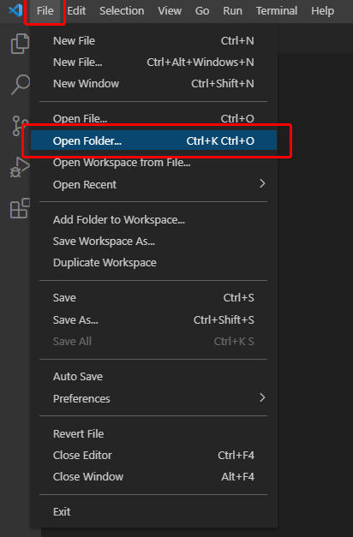

Para criar o nosso primeiro arquivo de Python, clique em *New File*(ícone mais à esquerda nas opções da pasta) na aba do **Explorer**ou acesse *File → New File* e crie um arquivo com a extensão .py. O arquivo aparecerá no **Explorer**, à esquerda do programa, onde poderá ser manipulado com outros arquivos que aparecerem dentro deste mesmo projeto.

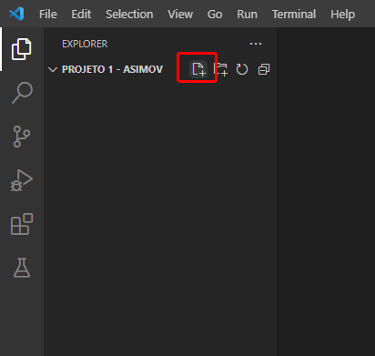

Após a criação do arquivo, ele já estará na sua tela principal do VS Code.

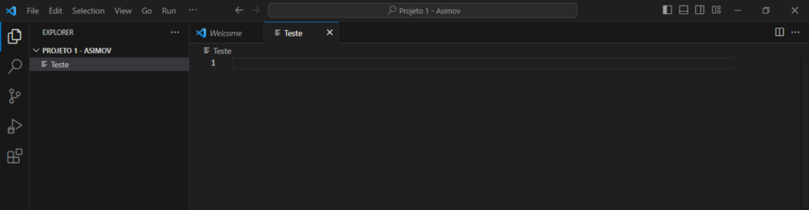

**Escolhendo a Instalação de Python**

O VS Code pode usar diferentes instalações de Python no seu sistema. Para escolher qual usar, clique no número da versão de Python no canto inferior direito e selecione a instalação desejada.

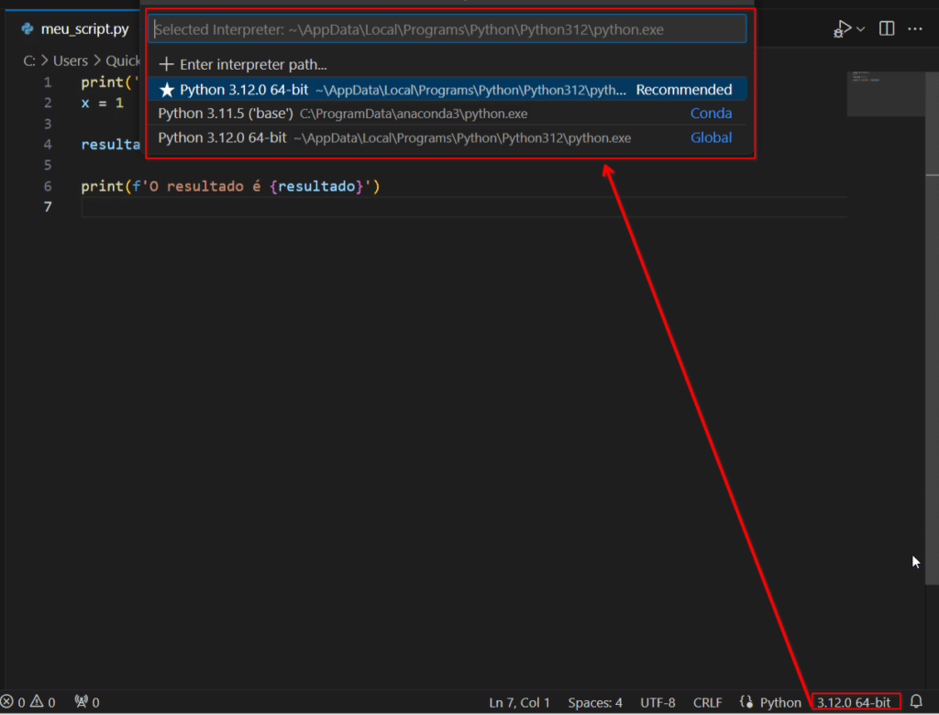

**Conclusão**

O Visual Studio Code é um editor de código desenvolvido pela Microsoft que se destaca pela sua simplicidade e extensibilidade. Ele é amplamente utilizado por programadores devido à sua capacidade de oferecer um ambiente de desenvolvimento eficiente para uma variedade de linguagens, incluindo Python.

Este tutorial forneceu um guia completo para instalar e configurar o VS Code para Python de forma eficiente no Windows, além de mostrar como lidar com problemas comuns que poderiam consumir muito mais tempo.

Alguma dúvida sobre como instalar e configurar o VSCode no Windows? Comente aqui embaixo!

# [Jupyter Notebook e Jupyter Lab](https://hub.asimov.academy/curso/atividade/jupyter-notebook-e-jupyter-lab/)

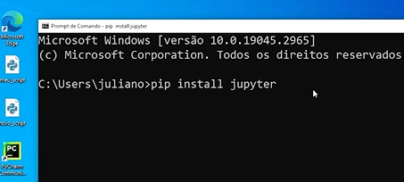

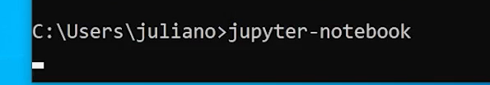

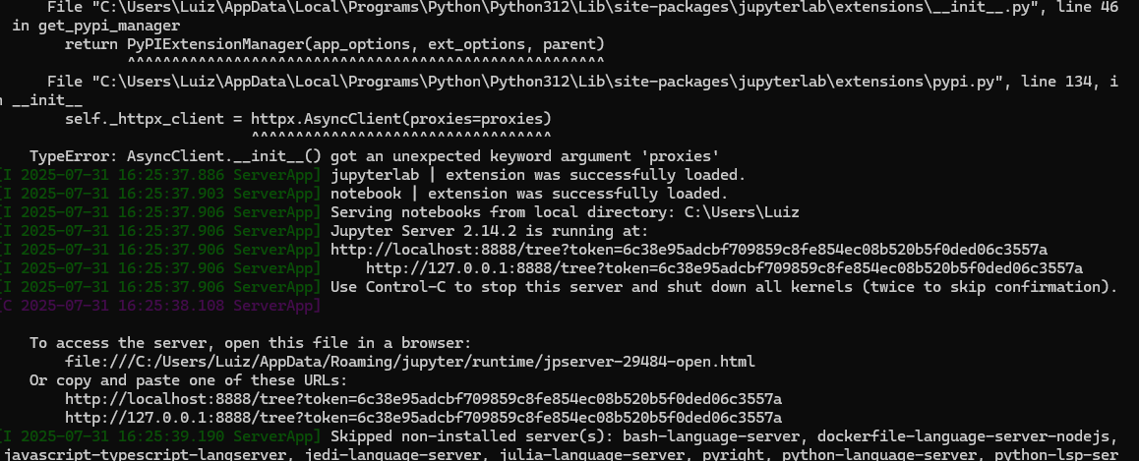

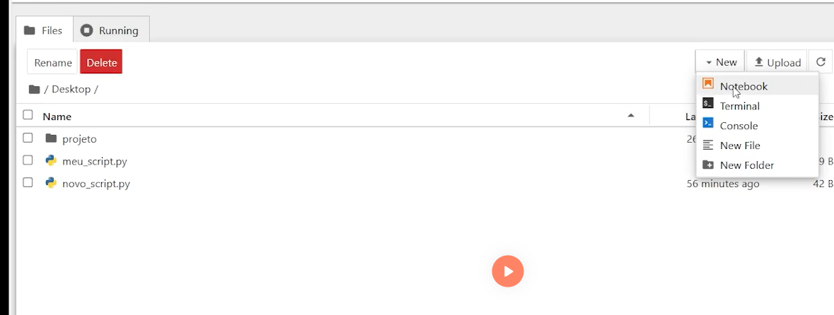

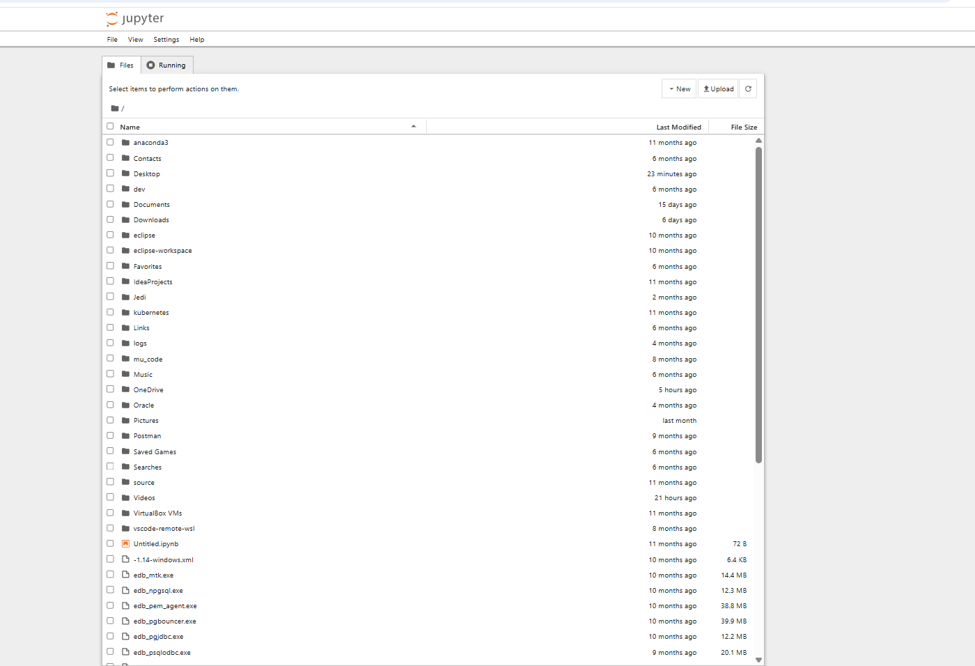

Ir para a Pasta que você quer abrir o jupyter

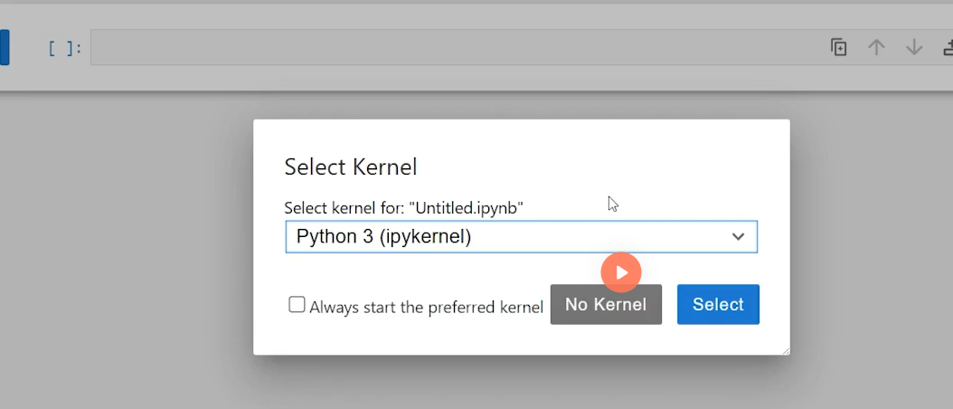

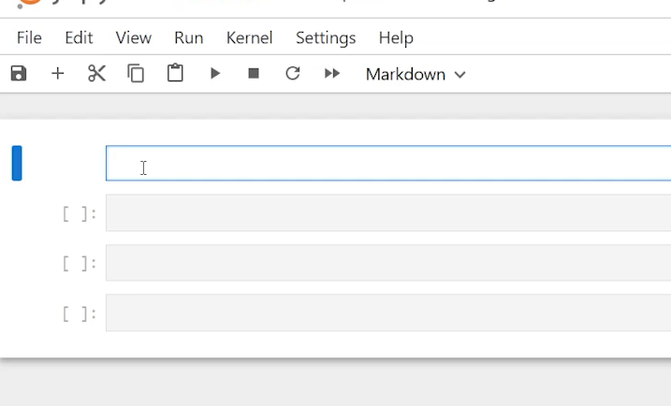

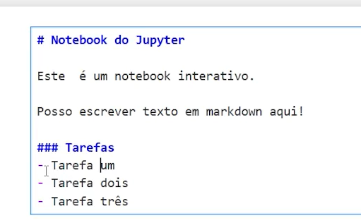

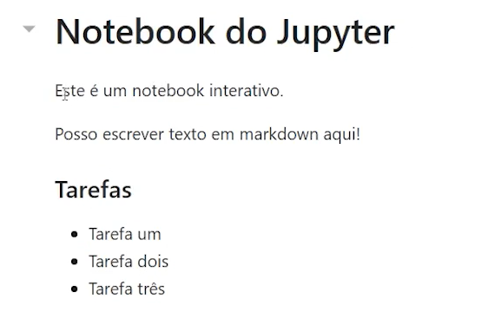

Células de code

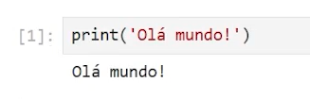

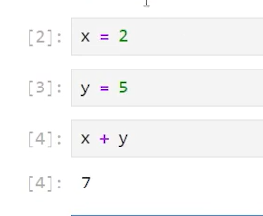

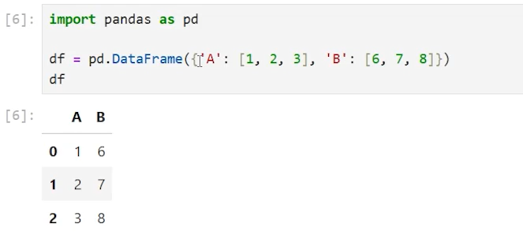

Salvando o notebook

1. Renomeando

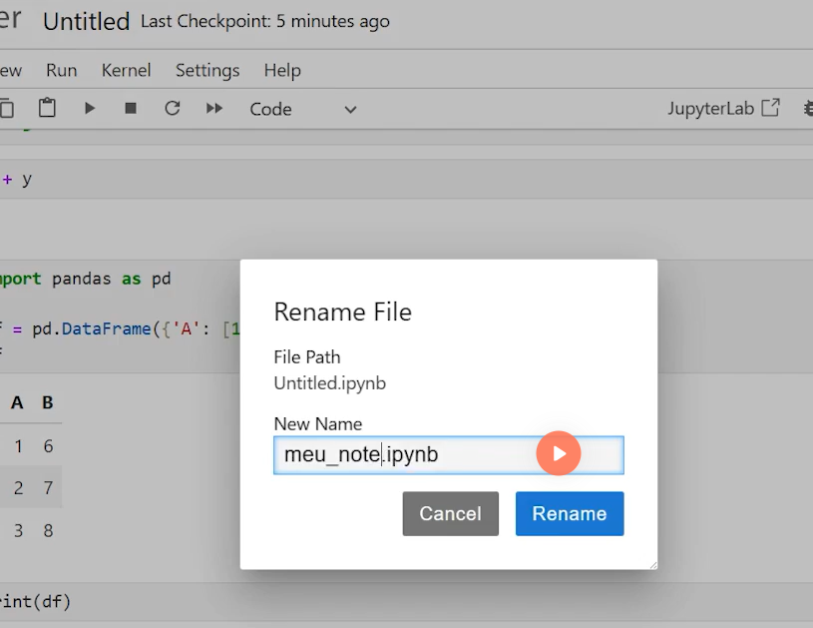

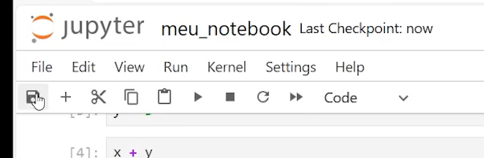

Podemos abrir no vscode

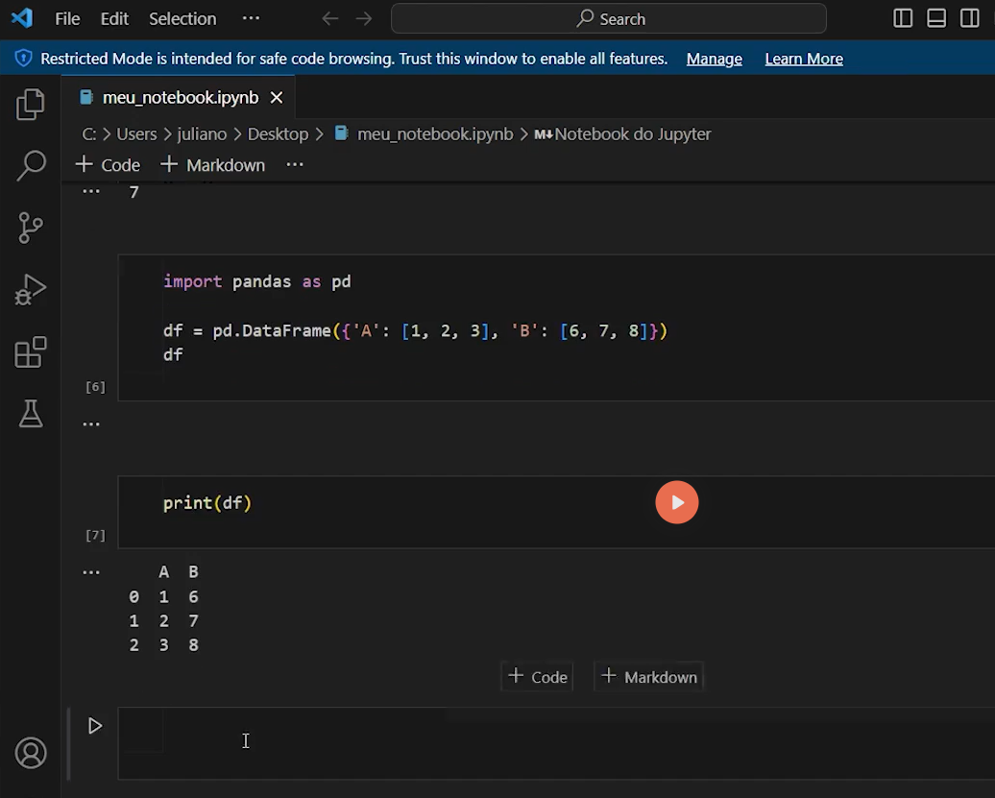

Jupyter-lab

